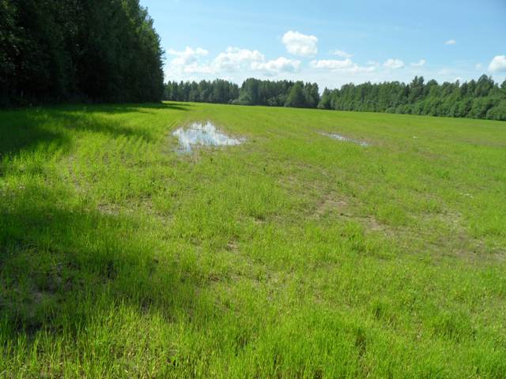
В соответствии с Федеральным законом от 21 декабря 1994 года № 68-ФЗ «О защите населения и территорий от чрезвычайных ситуаций природного и техногенного характера», постановлением Правительства Российской Федерации от 30 декабря 2003 года № 794 «О единой государственной системе предупреждения и ликвидации чрезвычайных ситуаций», Законом Костромской области от 5 мая 1995 года № 7 «О защите населения и территорий от чрезвычайных ситуаций природного и техногенного характера», постановлением администрации Костромской области от 10 сентября 2007 года № 214-а «О территориальной подсистеме единой государственной системы предупреждения и ликвидации чрезвычайных ситуаций Костромской области», в связи с повреждением и гибелью посевов сельскохозяйственных культур в результате комплекса опасных погодно- климатических явлений на территории Макарьевского муниципального района Костромской области, в целях принятия необходимых мер по ликвидации последствий опасных погодно- климатических явлений и определения материального ущерба, нанесенного агропромышленному комплексу Макарьевского муниципального района Костромской области.
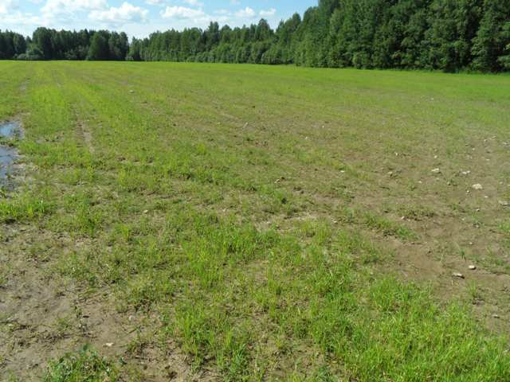
Избыточное увлажнение привело к вымоканию и гибели яровых зерновых культур и однолетних трав. Сложившаяся ситуация приведет к сокращению посевных площадей под урожай 2017 года, снижению валового сбора зерна, финансовым потерям сельскохозяйственных товаропроизводителей и снижению уровня обеспечения кормами общественного животноводства Макарьевского муниципального района Костромской области.
Администрацией Макарьевского муниципального района Костромской области на внеочередном заседании комиссии по предупреждению и ликвидации чрезвычайных ситуаций и обеспечению пожарной безопасности Макарьевского муниципального района Костромской области 09 августа 2017 года было инициировано рассмотрение вопроса введения режима функционирования «ЧРЕЗВЫЧАЙНАЯ СИТУАЦИЯ» районного звена территориальной подсистемы РСЧС Макарьевского района Костромской области.

